Всероссийский межвузовский конкурс
научно-исследовательских работ студентов
г.Пермь
25 октября 2012 г.

Предисловие
21 октября ровно в 8 часов вечера наш поезд отбыл с Иркутска в Пермь II. В пути нам предстояло провести двое с половиной суток. Нас ожидал приятный сюрприз, так как мы ехали в совершенно новом вагоне . кроме того, на протяжении всего пути нам удивительно везло с попутчиками. Время пролетело незаметно..в течении всего пути нас сопровождало некое волнение, но в то же время мы были в предвкушении знакомства с новым городом, людьми и университетом.
День 1
В Пермь мы прибыли в 5:16 по местному времени. Как и обещали, нас встретили на вокзале.
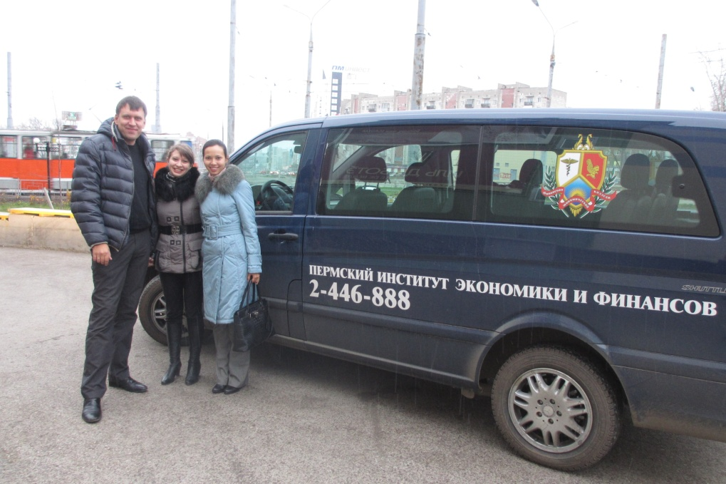
Практически в то же время прибыла еще одна группа из г.Саранска. Дружной веселой компанией мы направились в гостиницу. По приезду в гостиницу, нам выдали составленную оргкомитетом программу на 3 дня, включающую в себя путеводитель по Перми, карту города и программу конференции. В течении всех дней нашего пребывания для нас был организован завтрак.
В обед за нами приехала университетская машина. Впереди нас ожидала экскурсия в музей современного искусства и другие достопримечательности города.

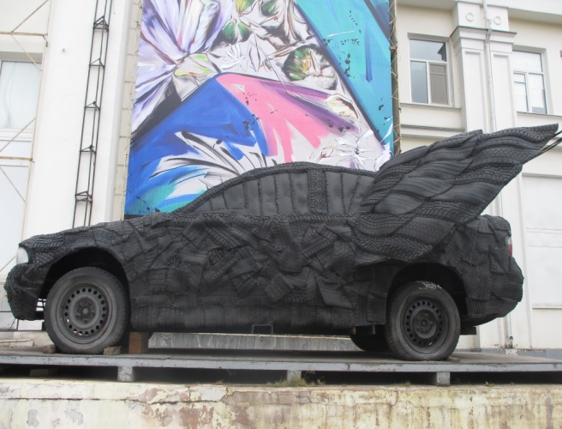 | 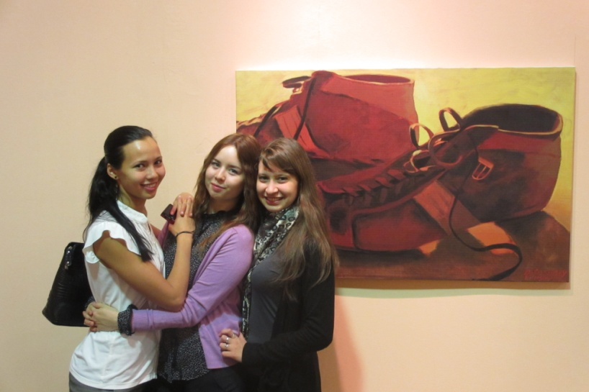
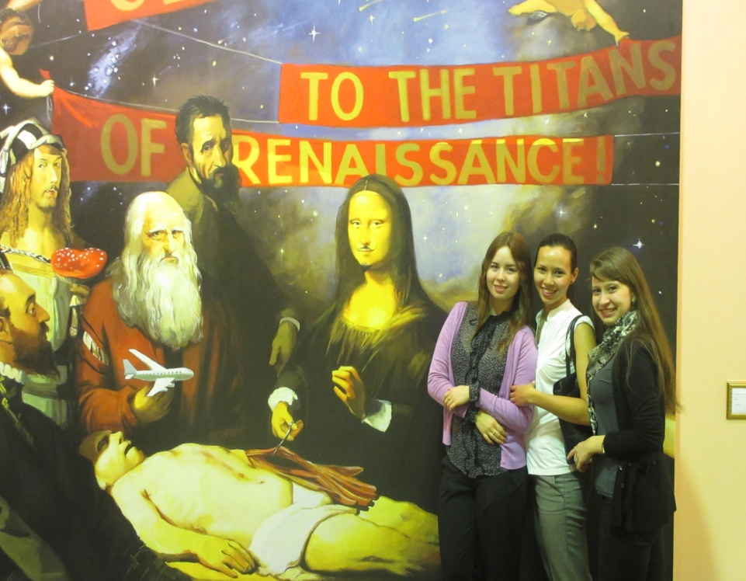

По окончанию культурной программы, мы направились в центр города.
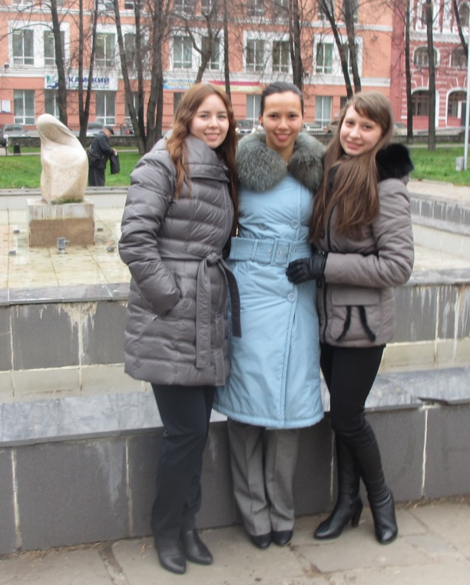
К нашему удивлению, в центре города располагался свой Колизей. Как оказалось, это один из современных торгово-развлекательных центров Перми.
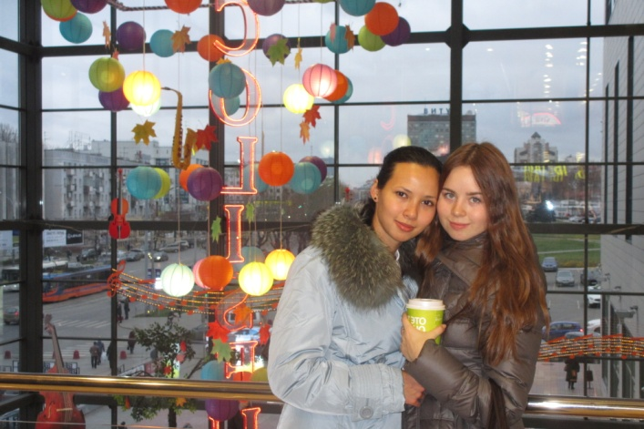 | 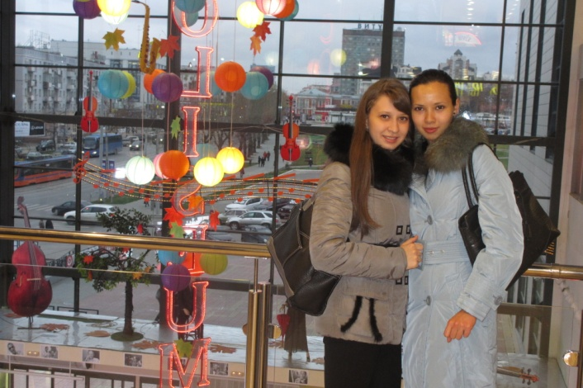
Оставшийся вечер мы гуляли по магазинам и наслаждались новой городской атмосферой. Насыщенный день мы закончили просмотром фильма. Следующий день обещал быть интересным и волнительным, так как нас ждала конференция.

День 2
В 8:45 за нами приехала университетская машина и повезла нас в институт. Во время регистрации нам выдали всю необходимую информацию и сборник тезисов. В актовом зале состоялось торжественное открытие, после которой все разошлись на заседание секций. Ворошилова Алёна была на экономической секции, а Смирнова Евгения и Сукнёва Анна на финансовой. В 12:30 закончилась работа секций, и для нас был организован обед. Далее все участники направились на деловую игру, где нас распределили по командам. Целью игры было создание университета будущего. Наша команда создала проект под названием «Разум», которое произвел наибольшее впечатление на судей и всех участников, и занял первое место.

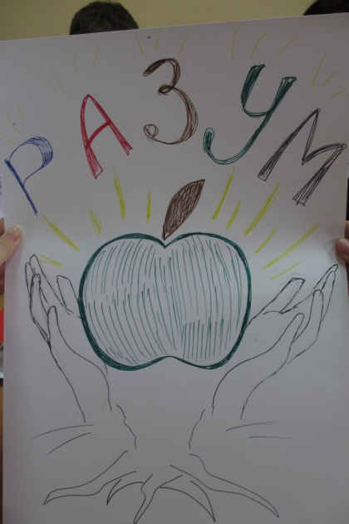 | 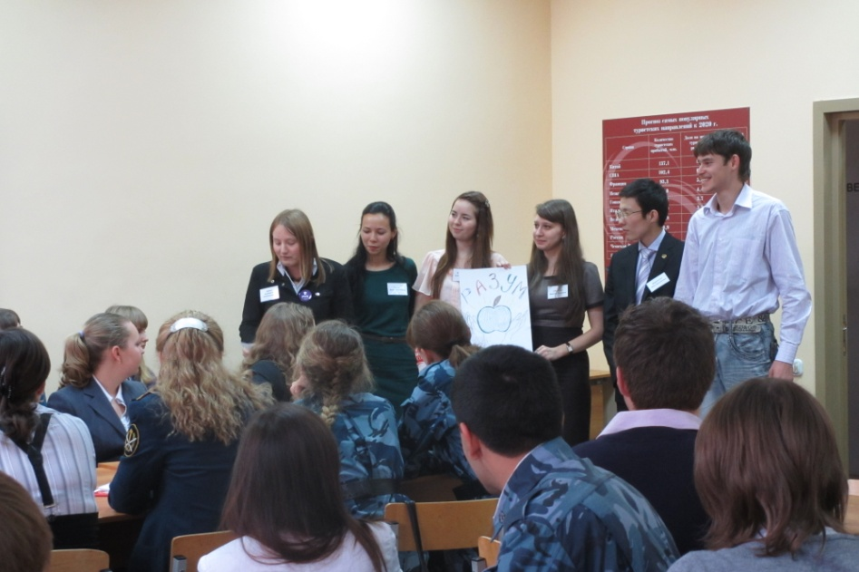
Далее было торжественное закрытие и награждение участников конференции. Каждому участнику были вручены стела и сертификат об участии. По результатам финансовой секции: работа Сукнёвой Анны была отмечена особым призом; работа Смирновой Евгении заняла 1 место. По результатам экономической секции работа Ворошиловой Алёны заняла 1 место.
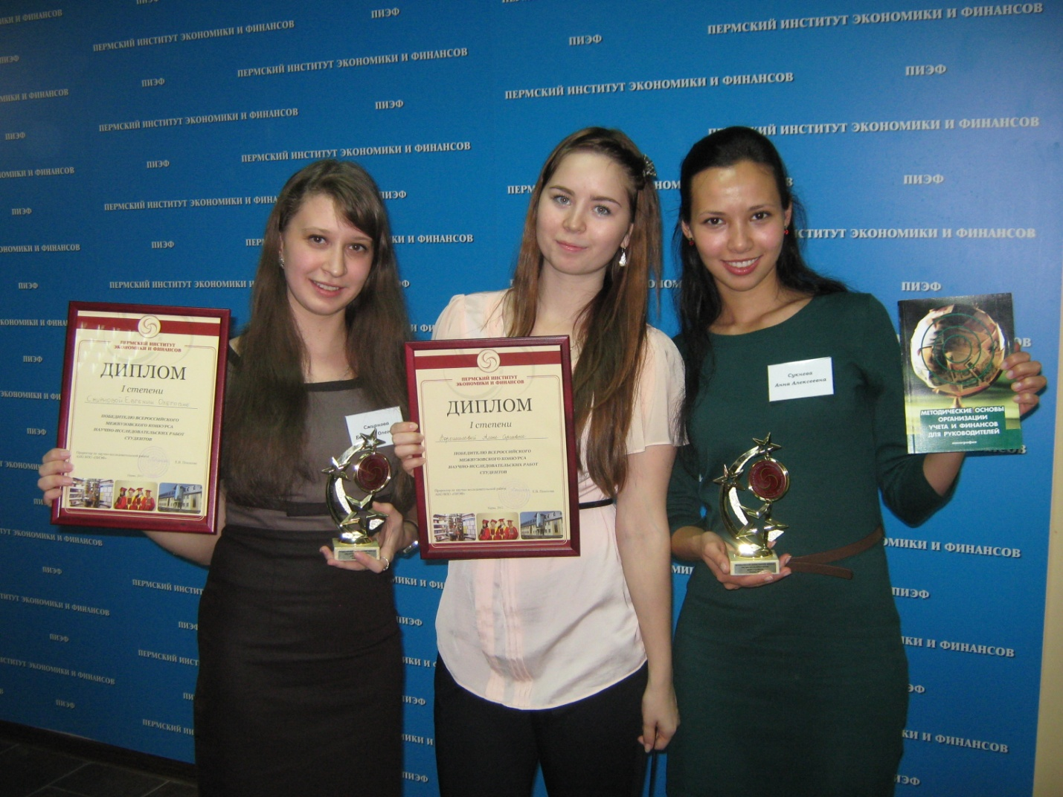
После торжественного закрытия нам была организована 3х часовая экскурсия по городу. Мы ознакомились с богатой историей города. Своими глазами увидели красивые памятники архитектуры и загадали желание у хранителя города. После экскурсии нас отвезли обратно в гостиницу.

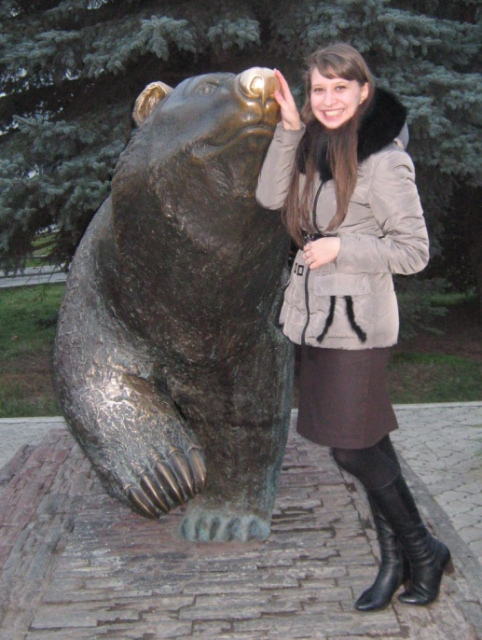 | 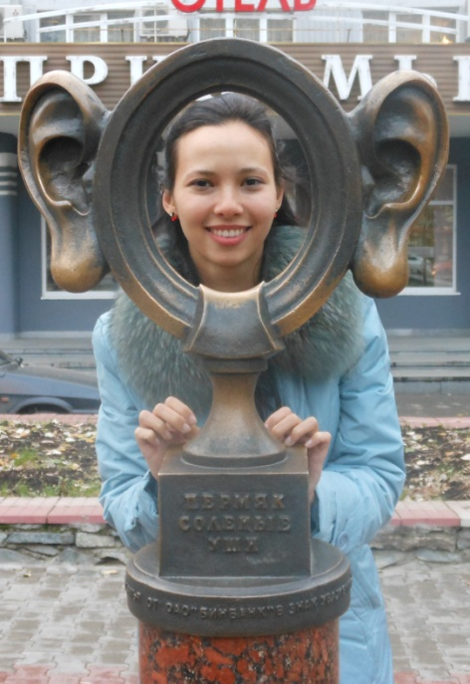 | 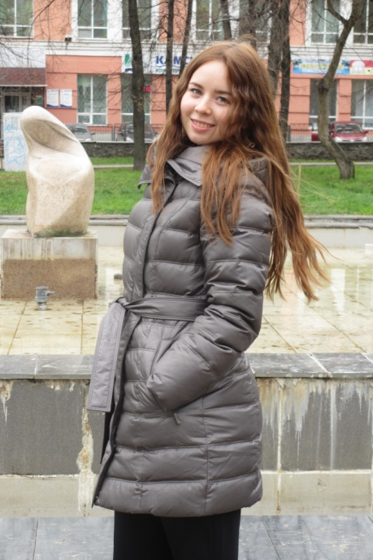

День 3
Последний день в Перми мы провели, гуляя по городу.
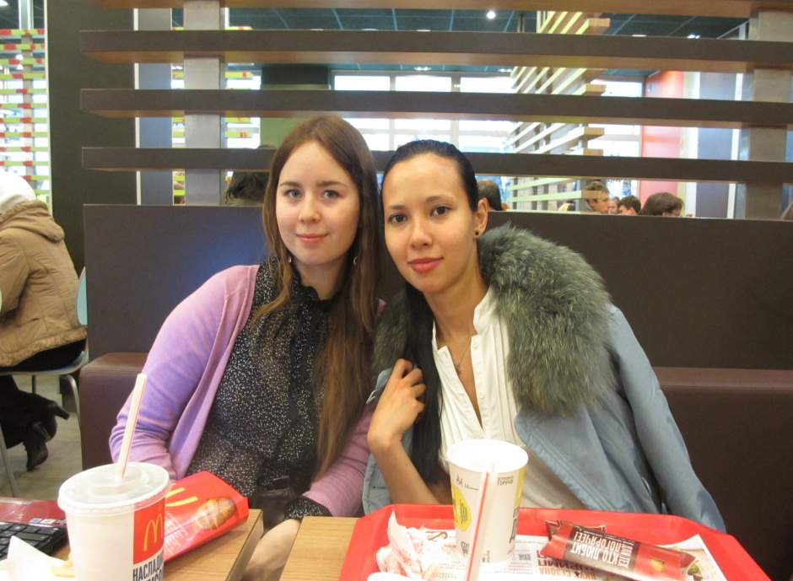 | 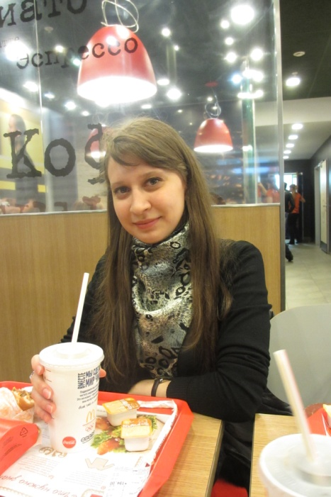
Хотим выразить свою благодарность университету за предоставленную возможность!

